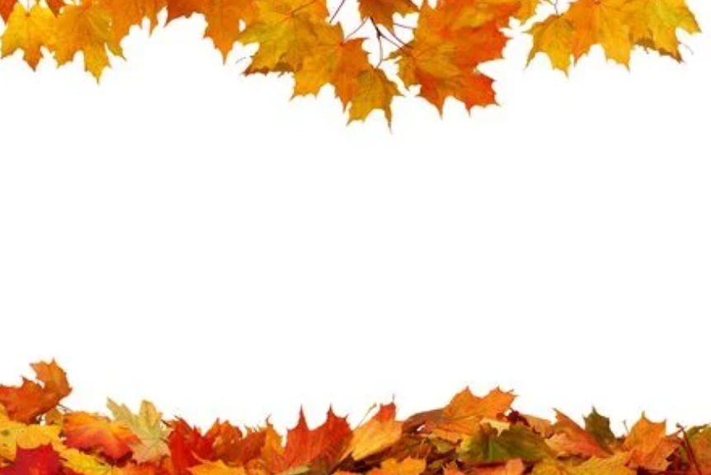
KASZTANOBRANIE

ZIMA TO TRUDNY OKRES DLA DZIKICH ZWIERZĄT. GRUBA WARSTWA ŚNIEGU I LÓD UTRUDNIAJĄ ZWIERZĘTOM DOSTĘP DO NATURALNEGO POKARMU.

POMÓŻMY IM PRZETRWAĆ ZIMĘ

ZAPRASZAMY DO AKTYWNEGO UDZIAŁU W ZBIÓRCE KASZTANÓW
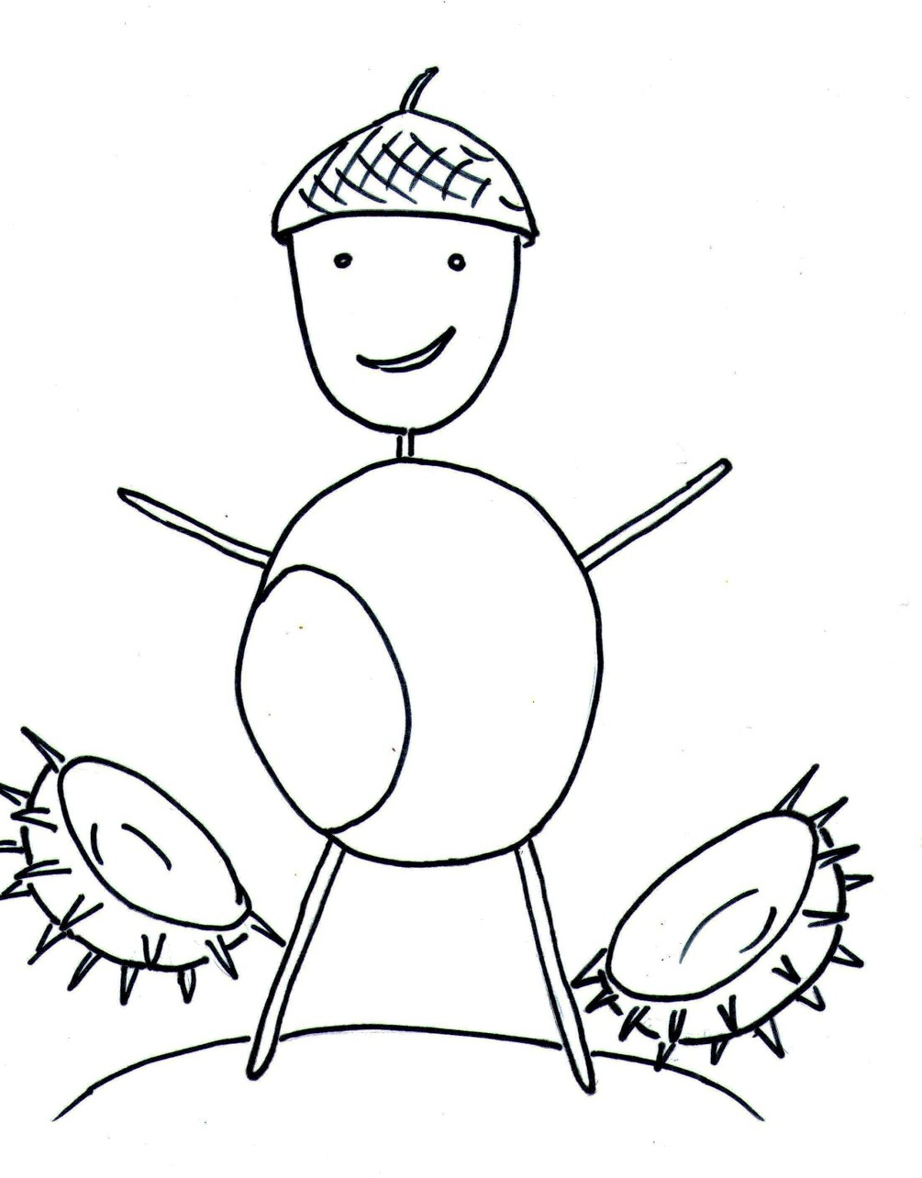
ZBIÓRKA TRWA DO 20.10.2023r.

AKCJA ZOSTAŁA OBJĘTA PATRONATEM
POLSKIEGO ZWIĄZKU ŁOWIECKIEGO WE WROCŁAWIU

